Постановление главы Городского округа Верхняя Тура от 08.10.2018 №224

Об утверждении проекта планировки и проекта межевания территории земельного участка, расположенного по адресу: г. Верхняя Тура, ул. Труда, 12

В соответствии с Градостроительным кодексом Российской Федерации, Правилами землепользования и застройки Городского округа Верхняя Тура, утвержденными решением Думы Городского округа Верхняя Тура от 29.12.2009 г. № 142, с учетом протокола публичных слушаний по проекту планировки и проекту межевания территории земельного участка, расположенного по адресу: г. Верхняя Тура, ул. Труда, 12 и заключения о результатах публичный слушаний по проекту планировки и проекту межевания территории земельного участка, расположенного по адресу: г. Верхняя Тура, ул. Труда, 12, состоявшихся 01.10.2018 года,
ПОСТАНОВЛЯЮ:
1. Утвердить проект планировки и проект межевания территории земельного участка, расположенного по адресу: г. Верхняя Тура, ул. Труда, 12 в городе Верхняя Тура в следующем составе:
- Чертеж планировки территории земельного участка, расположенного по адресу: г. Верхняя Тура, ул. Труда, 12 (приложение № 1);
- Чертеж красных линий территории земельного участка, расположенного по адресу: г. Верхняя Тура, ул. Труда, 12 (приложение № 2);
2. Утвердить проект межевания территории земельного участка, расположенного по адресу: г. Верхняя Тура, ул. Труда, 12 (приложение № 3).
3. Управлению по делам архитектуры, градостроительства и муниципального имущества администрации Городского округа Верхняя Тура при осуществлении градостроительной деятельности руководствоваться утвержденной документацией по планировке территории земельного участка, расположенного по адресу: г. Верхняя Тура, ул. Труда, 12.
4. Опубликовать настоящее постановление в газете «Голос Верхней Туры» и разместить на официальном сайте www.v-tura.ru.
5. Настоящее постановление вступает в силу с момента его подписания.

Глава городского округа И.С. Веснин

Приложение № 1
к постановлению главы
Городского округа Верхняя Тура
№ __ от «__» 2018 г.

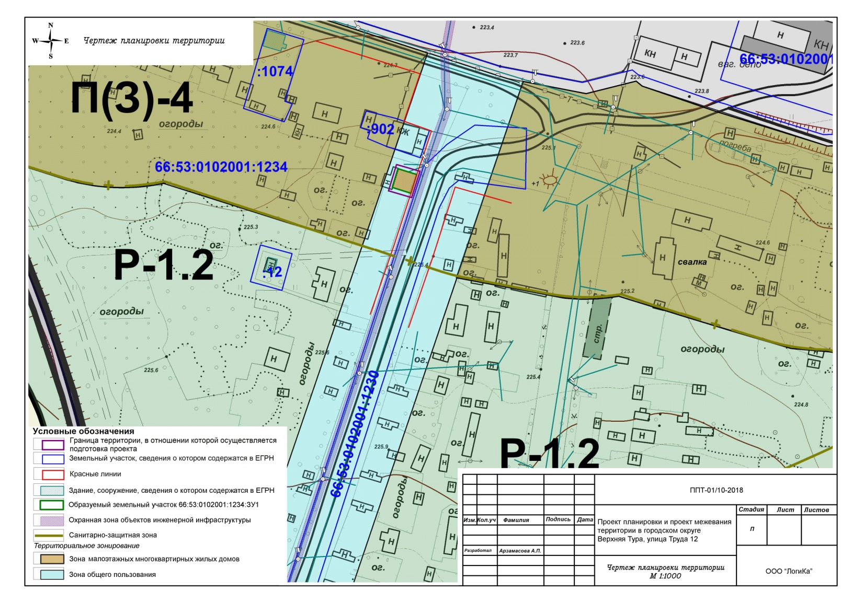

Приложение № 2
к постановлению главы
Городского округа Верхняя Тура
№ __ от «__» 2018 г.

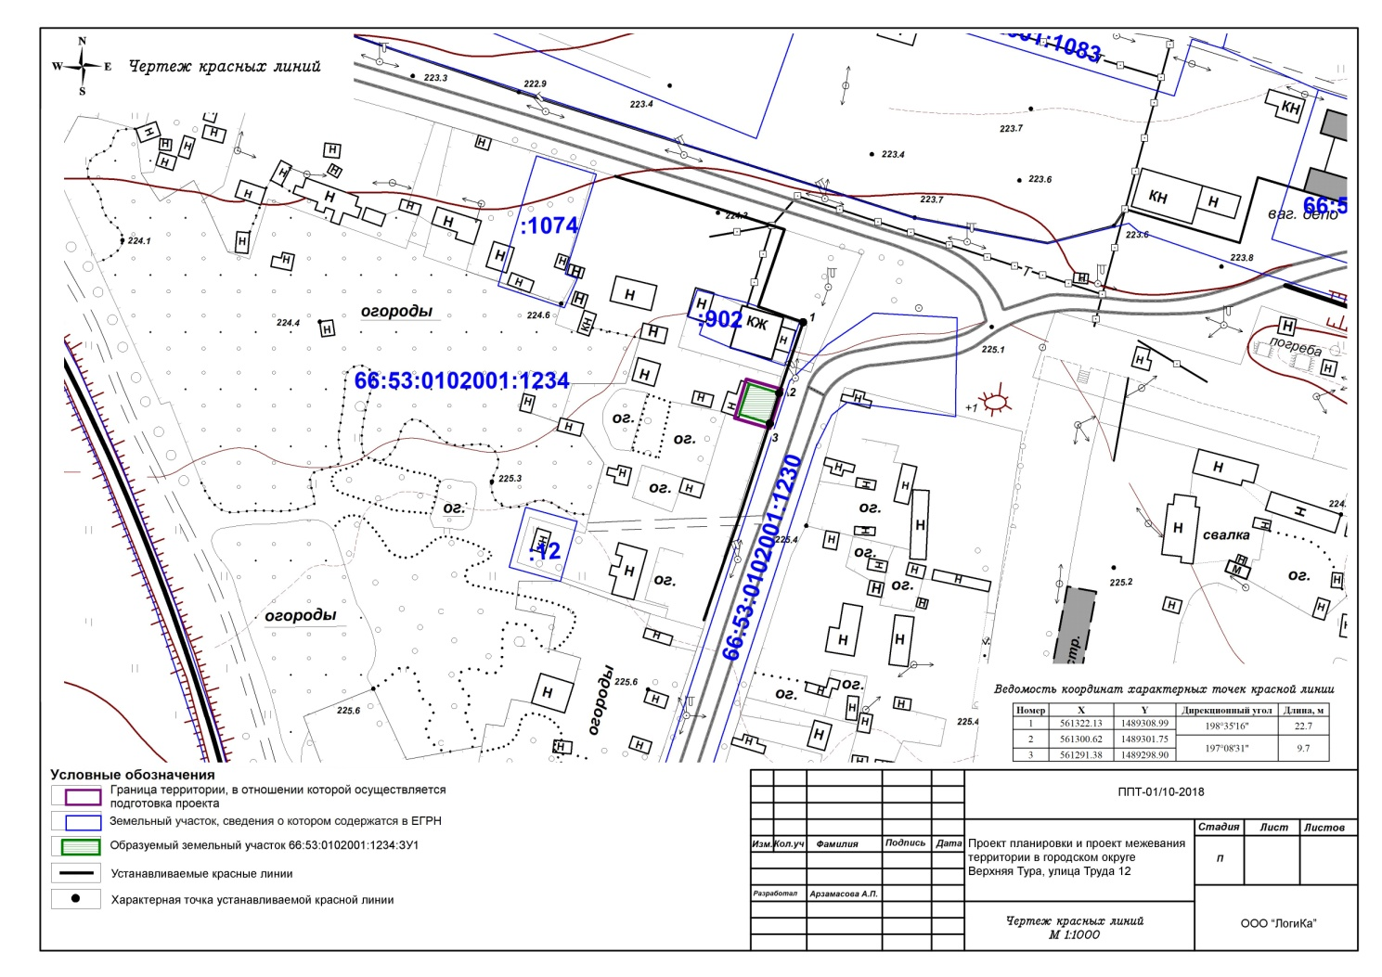

Приложение № 3
к постановлению главы
Городского округа Верхняя Тура
№ __ от «__» 2018 г.

